Nombre: Kevin Alberto Ramos Montoy

Matricula: 22IS011

Password

Correcta: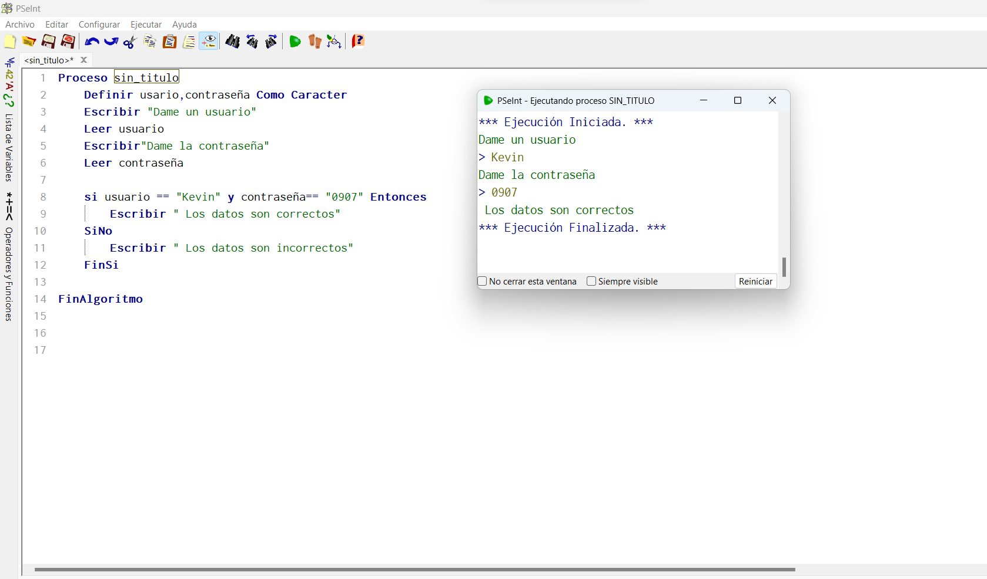

Incorrecta:

